公司简介Company Profile
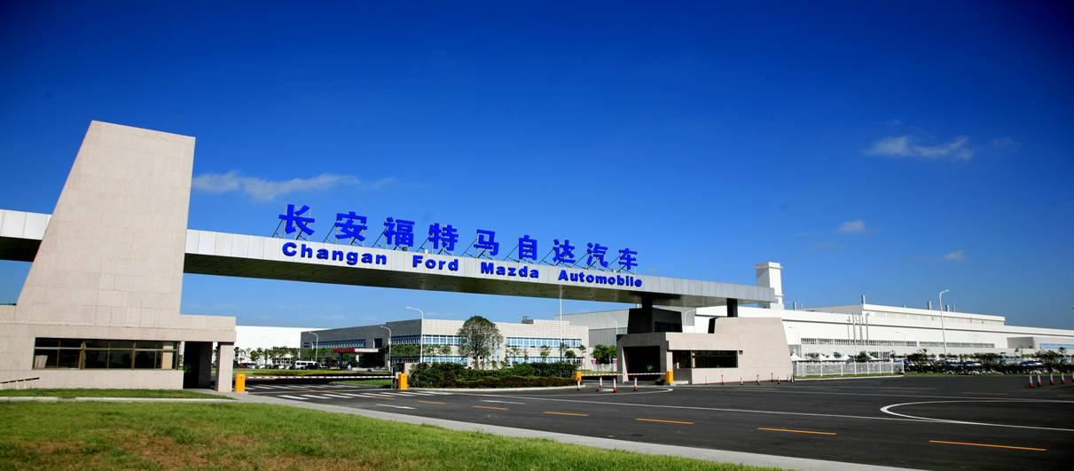

长安福特马自达汽车有限公司南京公司是由中外著名汽车品牌：长安、福特、马自达三方于2005年2月合作成立的整车制造企业。公司坐落于南京市江宁经济开发区内，建筑面积19万平方米，初期年产能为16万台整车，将完全整合支持福特汽车和马自达汽车产品的冲压、车身焊装、喷涂、总装四大生产工艺。公司将采用世界一流的生产、开发和测试设备以及全球领先的技术流程和系统，持续为中国消费者提供先进的产品、服务以及前所未有的驾乘体验，不断改善人们的生活水平。公司于2007年10月正式投产，2款全球同步投产的新马自达2和福特新嘉年华已分别于2008年和2009年上市。
公司拥有来自全球多个国家的员工共同组成的跨国团队，致力于塑造和谐的工作氛围，注重人才的培养和发展。公司信守“以人为本”的原则，尊重每一位员工，我们相信：人才是公司实力的源泉。同时公司为员工提供具有竞争力的薪资待遇和大量国内、外培训的机会。
Changan Ford Mazda Automobile Corporation Ltd. Nanjing Company (CFMANJ), established in February 2005, is a three-party joint venture with prestigious Chinese and overseas automotive bands namely Changan, Ford and Mazda. The company locates in Nanjing Jiangning Economical & Technological Zone with a construction area of 190,000 square meters. The assembly plant will have an initial annual capacity of 160,000 vehicles, which will be fully integrated to support 4 manufacturing processes of Ford and Mazda products: stamping, body assembly, paint and final assembly. Employing the most advanced manufacturing, D&T facilities as well as the leading technical procedure & system, the plant is committed to consistently improve people's living quality by providing Chinese consumers great products, services and sensational driving experiences. After the factory lunch ceremony in October of 2007, two world class products Mazda2 and Ford New Fiesta had been launched in China Market in 2008 and 2009.
With a colorful team whose members come from many countries, CFMANJ is dedicated to creating a harmonious work environment and values every employee's training and development enormously. People are the centre of our company and each of every staff is respected as we believe competitive advantage stems from contribution of our employees. CFMANJ offers competitive salary structure and overseas training opportunities.

招聘条件：
1．成绩优良，英语通过CET-4 （425分以上），能够进行交流。
2．具有学生干部工作经历和企业实习经历优先。
3．对安全管理知识有一定的基础，乐于长期从事企业安全工作。
4. 热爱汽车行业，富有团队精神和责任心，积极进取。
5. 品学兼优，组织纪律性良好，沟通能力强。

招聘岗位：
- 安全工程师实习生，主要工作为安全工程师的基础工作，协助工程师完成专业工作。
- 实习时间：2010年暑假，考察合格后将继续在我公司完成寒假和大四毕业实习，并签订劳动合同。
- 实习过程中将有一定的生活津贴，提供午餐和班车，住宿自理。

发展方向：安全工程师

职位描述 / Position Description
安全工程师的职责是支持公司和制造区域经理达成较高标准的职业健康和安全实效而努力。
The Safety Engineer is responsible for supporting the efforts of the company and manufacturing management to achieve the highest standard of occupational health and safety practices.

主要职责/Main Responsibilities：
- 负责实施和持续改善指定区域的安全体系
Support the implementation and continuous improvement of safety systems in the assigned Manufacturing Areas.
- 就指定话题提供安全知识培训
Deliver safety training on assigned topics.
- 能成为安全某领域内的专家
Be the site subject matter expert in the assigned safety systems.
- 根据当地法规和安全行为指南进行安全审查
Safety compliance audits including SBI, Legal compliance,
- 较强的程序文件的编写能力
Strong procedure written skills

招聘流程：
项目 | 时间和安排
投递简历 | 截至6月2日
确定面试人员 | 6月3日通知面试人员名单（2-3名）
面试 | 6月4日来南京面试，确定人选，签实习协议。
入职 | 7月初，体检等入职手续

请有意向的同学准备好简历，于本周日下午5点前，将简历投递到jxia6@ford.com
面试当日请携带以下资料：
- 中英文简历
- 学生工作证明（学院盖章）
- 成绩单（学院盖章）
- 语言证书（如CET-4、CET-6)复印件
- 其它证明技能或荣誉的证书复印件
- 一寸照片一张及身份证复印件

